Номер – tst56
Название - проверка исправлений по copy/paste

Сборка от 14.07.14

- https://sourceforge.net/p/runawfe/bugs/700/

>при вставке имеется выделенный элемент и он попадает на область в которую предположительно вставляется роль.
…
>Повторил все действия как на видео - безрезультатно

Возможно уже исправлено, проверяю:

Не исправлено, проблема воспроизводится
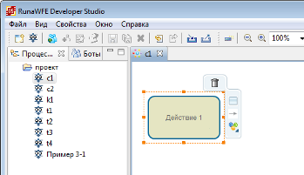

- https://sourceforge.net/p/runawfe/bugs/702/

>В случае если скопированные элементы удалить из процесса, то при попытке вставки их в другой процесс, получаю ошибку

Не исправлено:
Кидаю в процесс, узел действие, копирую его, удаляю из процесса узел, сохраняю процесс, открываю другой процесс, нажимаю Вставить, возникает ошибка:
Записал видео

Проблема еще наблюдается, в случае если был удален узел с формой
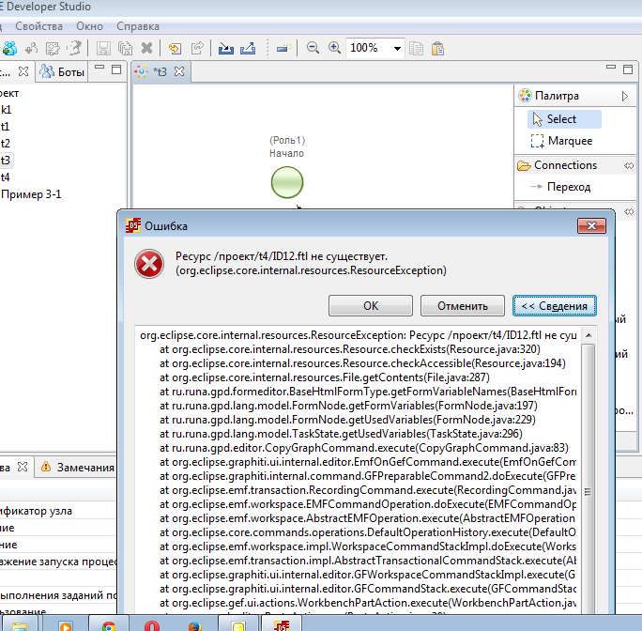

Сборка от 19.07.14
- https://sourceforge.net/p/runawfe/bugs/702/
>Paste operation failed, при вставке элементов которые были удалены
Проверка:
java.lang.NullPointerException
at ru.runa.gpd.editor.CopyGraphCommand.execute(CopyGraphCommand.java:160)
at org.eclipse.graphiti.ui.internal.editor.EmfOnGefCommand.execute(EmfOnGefCommand.java:54)
at org.eclipse.graphiti.internal.command.GFPreparableCommand2.doExecute(GFPreparableCommand2.java:37)
at org.eclipse.emf.transaction.RecordingCommand.execute(RecordingCommand.java:135)

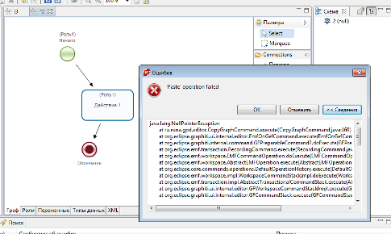

Не исправлено

Сборка 23.07.14 (5803)

Проверка https://sourceforge.net/p/runawfe/bugs/700/
скопировал
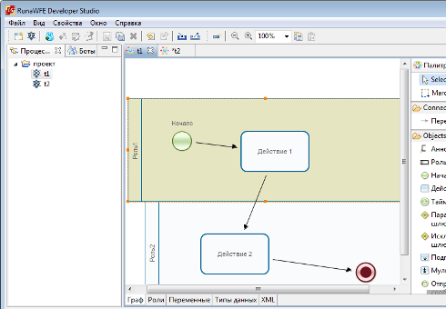
Вставил, перетягиваю, не работает
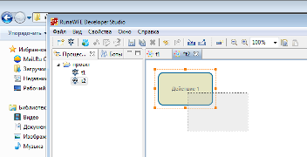
Не исправлено

- https://sourceforge.net/p/runawfe/bugs/702/

Исправлено, вставка удаленного элемента не вызывает больше проблем

Сборка 24.07.14 (5808)

Проверка https://sourceforge.net/p/runawfe/bugs/700/
Проблем не найдено
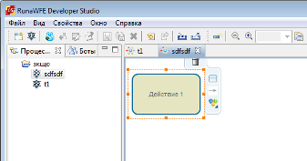
Исправлено

